校园一卡通操作使用说明

一、扫码下载“易校园”
途径一：各大手机应用商店市场——查找“易校园”——安装
途径二：扫描以下二维码进行安装



二、注册并绑卡流程
1.打开“易校园”，输入手机号码获取验证码完成注册。

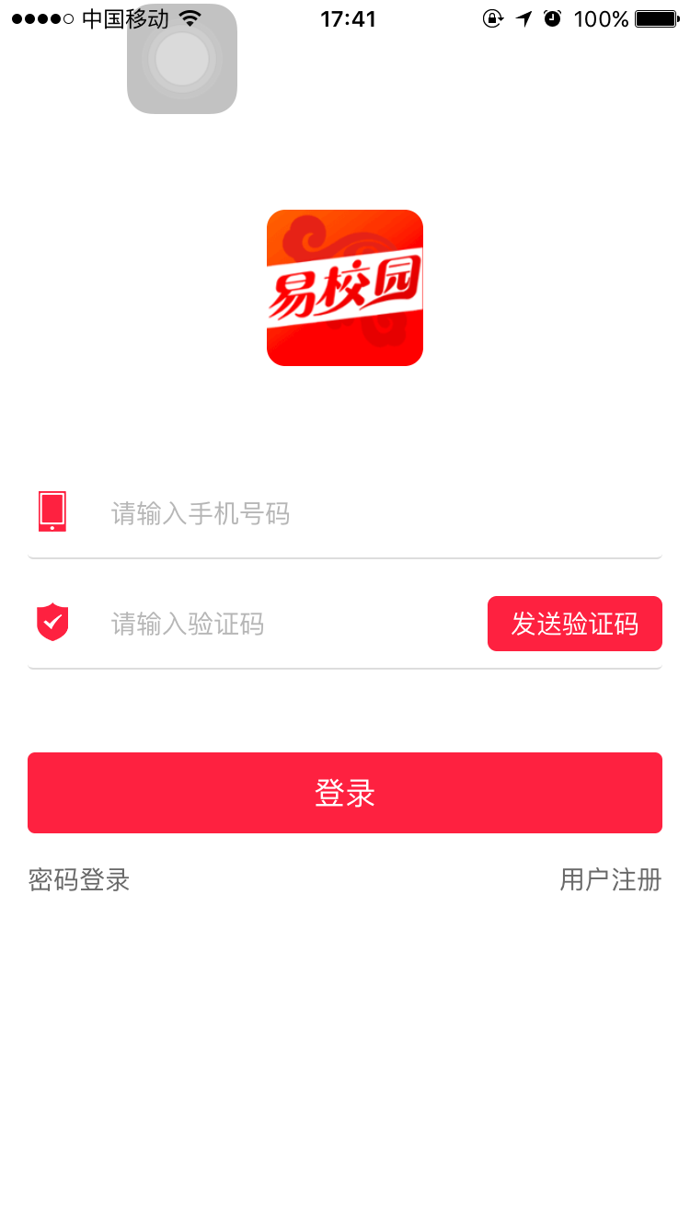

2.选择所在学校，如附近学校没有本校，在搜索栏中搜索“梧州学院”。
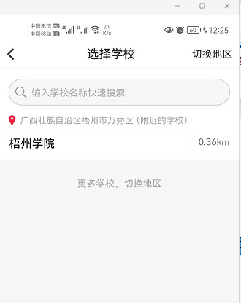

3.绑定校园卡，如下图。

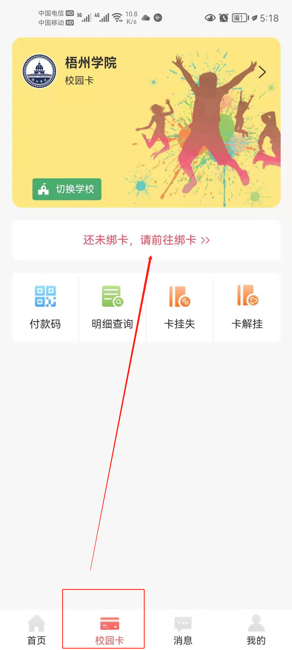

4.输入姓名和学/工号，提交。
注意，学/工号为：目前正在使用的校园一卡通的卡编号。
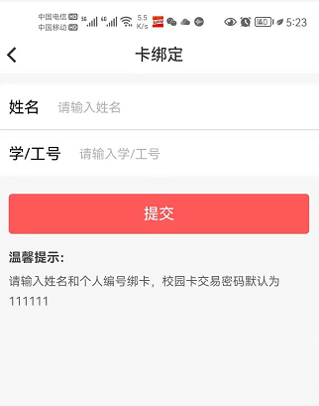

绑定成功，返回。
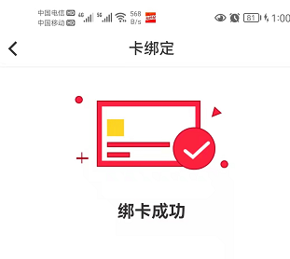

5.校园卡激活。
返回主页，点击“付款码”--点击“去激活”

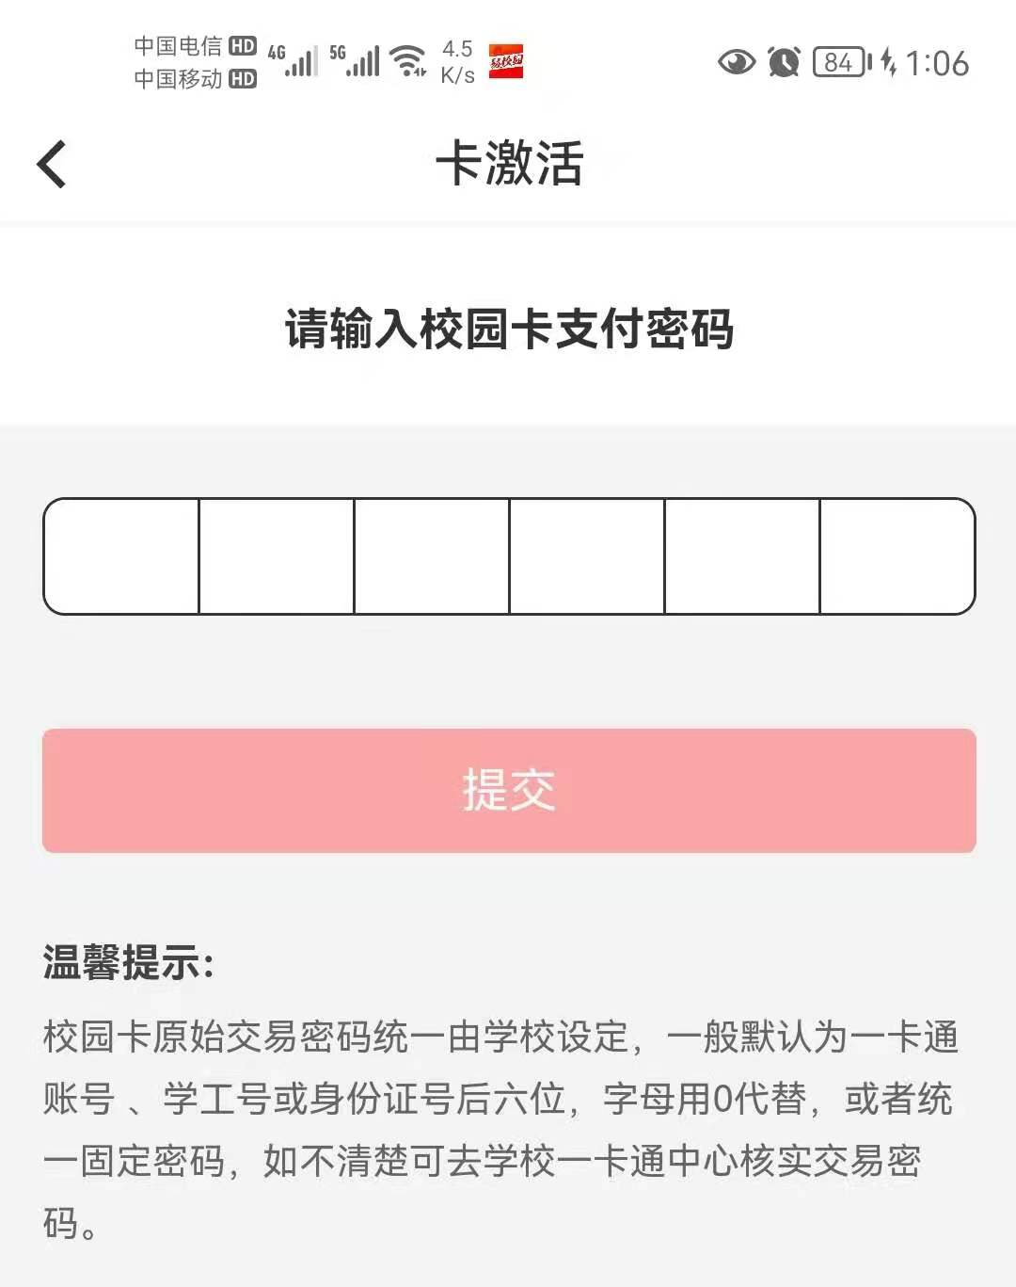

输入支付密码：初始密码为6个1（111111）。
6.修改密码。
特别重要！！！切记需要完成修改个人支付密码。

三、校园卡充值
1.完成“农行掌银”注册并绑定银行卡。
详细操作步骤见附件2。
2.校园卡充值。
途径一：使用微信扫描以下二维码，弹出充值界面。

途径二：使用农行掌银扫描以下二维码，弹出充值界面。


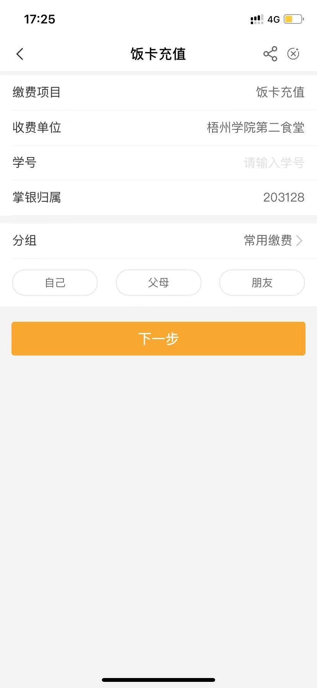

输入学号，点击“下一步”。
注意，学号为：目前正在使用的校园一卡通的卡编号，也是在易校园注册的校园卡卡号。

输入充值金额，点击“缴费”。

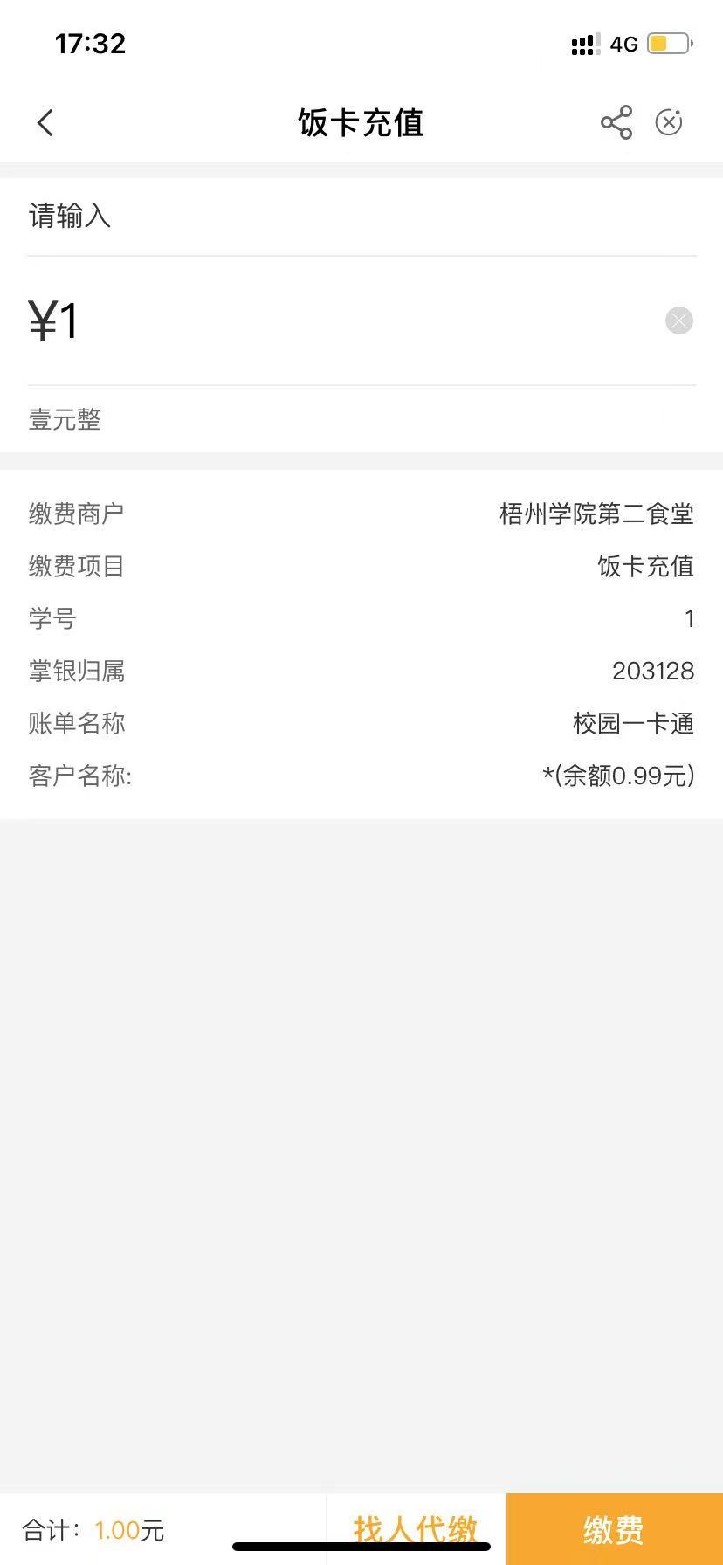

确定支付，输入密码或指纹。

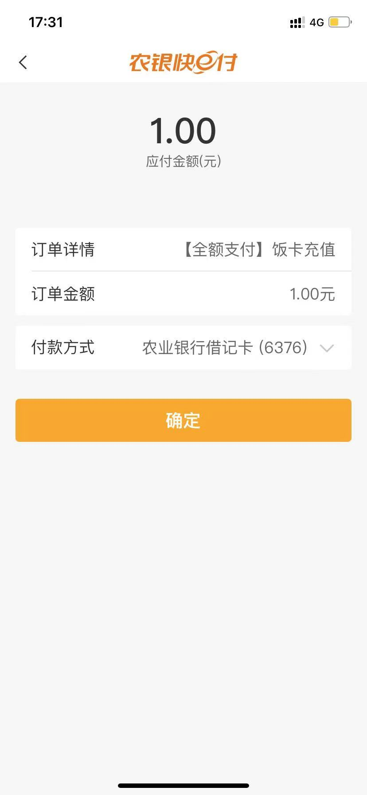

完成充值！

四、使用校园卡支付
打开“易校园”，点击“付款码”，扫码支付。

一卡通技术员潘工：19977402054

